Показатели социально-экономического развития
Тукаевского муниципального района за 9 месяцев 2019 года

Численность населения района на начало 2019 года составила 41348 человек, половина из них 53 % в трудоспособном возрасте.
Каждый пятый житель района (8463 человека) или 20,5% это дети и подростки в возрасте до 17 лет.
Каждый четвертый житель района - люди старше 60 лет (9955 человека), а вот молодежи в возрасте от 18 до 29 лет, вступивших детородный возраст, в два раза меньше - 5053 человека, или каждый восьмой житель.
Статистическую информацию о численности и структуре жителей, национальном и языковом составе, его образовательном уровне мы получаем по результатам Всероссийской переписи населения.
Последняя перепись была проведена в 2010 году. За прошедшие 10 лет район активно застраивался, значительно увеличилось число жителей за счет миграционного прироста.

Диаграмма 1

Как видно из диаграммы 1 ежегодный прирост нового жилого фонда составляет свыше 90 тыс. кв. метров или 6 %. За 10 лет увеличение составило 600 тыс. кв. метров. На 1 ноября 2019 года в Тукаевском муниципальном районе зарегистрированный жилой фонд составляет 1620 тыс. квадратных метров.
Как изменилась структура населения с обновлением и расширением сел? Эту актуальную информацию планируется получить из предстоящей переписи населения 2020 года- это будет первая цифровая перепись на планшетах, с возможностью самостоятельного заполнения переписных листов с 1 по 25 октября 2020 года на портале «Госуслуги» (для граждан, которые зарегистрированы в Федеральной государственной информационной системе).
С 4 по 27 октября переписчики с планшетами обойдут квартиры и дома и опросят жителей страны, не принявших участие в интернет-переписи. Тем, кто уже переписался на портале «Госуслуги», достаточно будет показать код подтверждения. Кроме того, будет организована работа переписных участков, в том числе в помещениях МФЦ.

Во время переписи у постоянно проживающего в Российской Федерации населения перепишут сведения о возрасте, гражданстве, национальной принадлежности, образовании, состоянии в браке, количестве детей, источниках средств к существованию, занятости и др. Одно из нововведений –поинтересуются не только владением русским и другими языками, но и активностью их использования в повседневной жизни. Согласно переписи 2010 года, около 93 процентов татар республики заявили о том, что они владеют татарским языком.

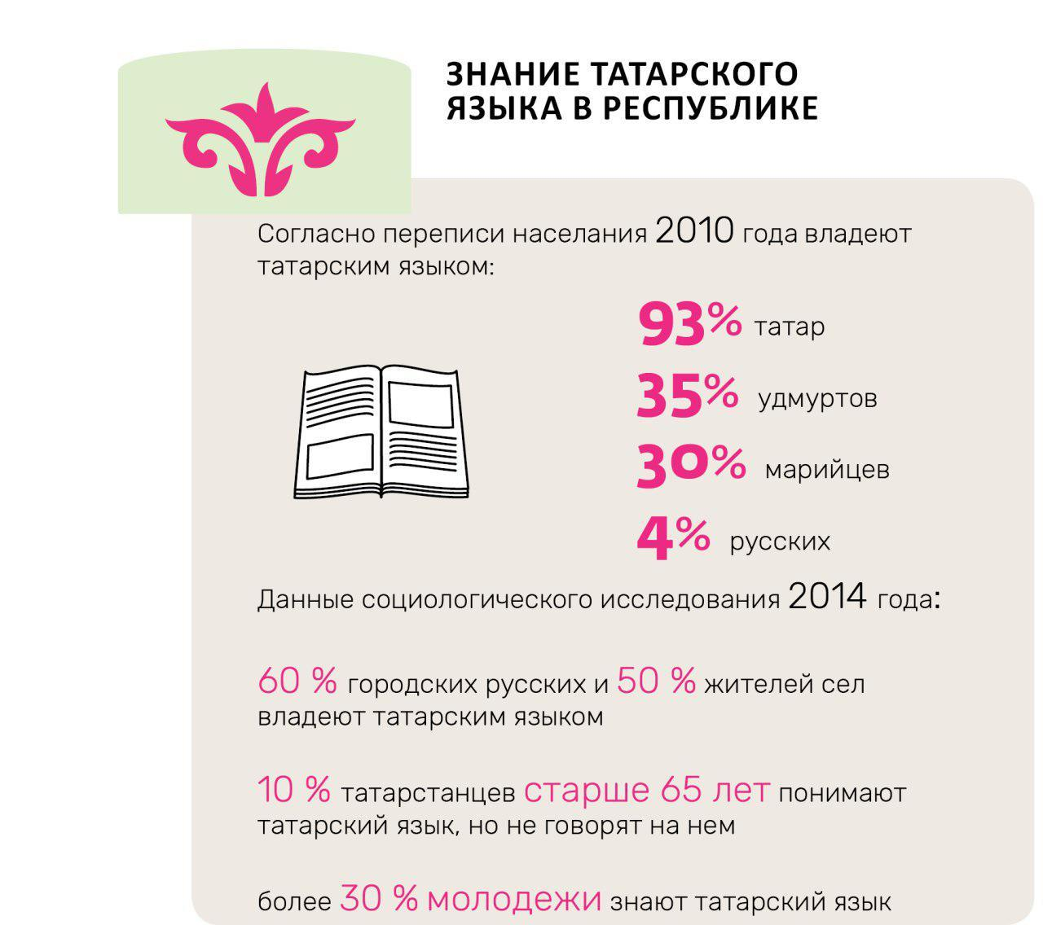

Данные позволят оценить эффективность образовательных программ, степень потребности в национальном образовании, определить приоритетные направления поддержки культурных инициатив.
В переписи 2020 года будут переписаны и временно находящихся на нашей территории, жители других государств. Им предстоит ответить на семь вопросов: пол, возраст, страна постоянного проживания, цель приезда в Россию, продолжительность проживания на территории страны и др.
Также будут собраны сведения о жилищных условиях - времени постройки дома, общей площади, количестве комнат, видах благоустройства жилого помещения.
Участие в переписи населения — дело добровольное. В России никаких наказаний за уклонение от участия в переписи, в отличие от многих зарубежных стран, нет. Переписные листы заполняются только со слов опрашиваемых, для их подтверждения не требуется никаких документов.
Перепись населения абсолютно конфиденциальна, поэтому в программе ВПН-2020 нет вопросов о размере доходов, только об их источниках.
О ходе подготовки к ВПН-2020 года.
В целях обеспечения согласованных действий органов местного самоуправления по проведению ВПН-2020 постановлением Главы создана Комиссия по проведению переписи населения 2020 года в Тукаевском муниципальном районе.
Уже привлечен уполномоченный и инструктор для сопоставления списков хозяйств населения с данными ФИАС в системе АС ВПН. В августе 2019 регистраторами внесены уточнения в списки адресов домов и картографический материал, ими зарегистрировано 16425 индивидуальных и многоквартирных жилых домов, в которых проживает или временно пребывает население. Одновременно регистраторы проверяли адресное хозяйство на наличие указателей с названиями улиц на двух государственных языках и четкого номера на каждом доме, количества квартир в многоквартирных домах. В результате проверки установлено:
- в 13 сельских поселениях все указатели имеются,
- в 4 сельских поселениях есть необходимость установки аншлагов для улиц с новыми участками застройки (Малошильнинское, Азьмушкинское, Биклянское, Нижнесуыксинское СП),
- в остальных сельских поселениях необходима выборочная замена, установка аншлагов с названием улиц (на пересечении улиц и переулков).
Первые результаты будущей Всероссийской переписи населения станут известны уже в декабре 2020 года. Предварительные итоги ВПН-2020 Росстат подведет в феврале 2021 года, а окончательные результаты станут известны в течение 2021–2022 годов.
Результаты переписи населения покажут не только точные цифры о численности населения и национальном составе, но отразят социально-экономические процессы, происходящие в регионах и в муниципальных образованиях.
Таблица 1
Основные показатели
социально-экономического развития
Тукаевского муниципального района

Наименование показателя | Ед.  изм. | 9 месяцев  2018 года | 9 месяцев  2019 года | Темп роста,  2019 к 2018, в %
Отгружено товаров собственного производства, выполнено работ и услуг собственными силами на предприятиях и в организациях, не включая субъекты малого предпринимательства | Млн.руб. | 25762,5 | 30150,9 | 117
В том числе по видам экономической деятельности «добыча полезных ископаемых», «обрабатывающие производства», «обеспечение электрической энергией, газом и паром; кондиционирование воздуха», «водоснабжение; водоотведение, организация сбора и утилизация отходов, деятельность по ликвидации загрязнений» | Млн. руб. | 23528,8 | 25554,7 | 108,6
Индекс промышленного производства | % | 101,1 | 102,9 | ***
Объем инвестиций в основной капитал по полному кругу предприятий за январь-июль | Млн. руб. | 3340,24 | 4331,39 | 129,7
Произведено (реализовано) скота и птицы | тонн | 98925,6 | 102294 | 103,4
Произведено молока | тонн | 20491 | 21843 | 106,6
Наличие скота и птицы, голов:  крупный рогатый скот | гол | 15420 | 15500 | 100,5
в том числе коров | гол | 5050 | 5290 | 104,8
свиней | гол | 250827 | 271677 | 108,3
овец и коз | гол | 5590 | 5600 | 100,2
Кредиторская задолженность предприятий и организаций на 1 августа соответствующего года | Млн.руб. | 13245,1 | 17176,4 | 129,6
в том числе
- по платежам в бюджет | Млн.руб. | 344,8 | 409,7 | 118,8
- по платежам в государственные внебюджетные фонды | Млн.руб. | 58,1 | 67,3 | 115,8
- поставщикам и подрядчикам за товары и услуги | Млн.руб. | 8970,9 | 10346,7 | 115,3
Дебиторская задолженность предприятий и организаций на 1 августа соответствующего года | Млн.руб. | 13257,4 | 15898,8 | 119,9
- том числе задолженность покупателей и заказчиков за товары, работы и услуги | Млн.руб. | 8820,4 | 10638,8 | 120,6
Общая площадь жилых домов, введенных в эксплуатацию предприятиями, организациями, населением | кв. метров | 90495 | 93260 | 103,1
Среднесписочная численность по организациям, не относящимся к субъектам малого предпринимательства | человек | 13014 | 12427 | 95,5
Фонд заработной платы по организациям, не относящимся к субъектам малого предпринимательства | Млн.руб. | 4082,6 | 4301,2 | 105,4
Среднемесячная зарплата работников списочного состава по организациям, не относящимся к субъектам малого предпринимательства | рублей | 34855,5 | 38456,1 | 110,3

На территории Тукаевского муниципального района по состоянию на 1 ноября 2019 года зарегистрировано 1231 крупных предприятий, учреждений, некоммерческих организаций, 1144 малых предприятий и 1586 индивидуальных предпринимателей.
Промышленное производство.
За 9 месяцев 2019г. предприятиями и организациями района всех отраслей отгружено товаров собственного производства выполнено работ и оказано услуг на сумму свыше 30,1 млрд. рублей. Из нее по видам экономической деятельности «добыча полезных ископаемых», «обрабатывающие производства», «обеспечение электрической энергией, газом и паром; кондиционирование воздуха», «водоснабжение; водоотведение, организация сбора и утилизация отходов, деятельность по ликвидации загрязнений» на сумму 25,5 млрд. рублей, индекс промышленного производства составил 102,9 %.
Инвестиции привлеченные в район за 1 полугодие 2019 года по полному кругу предприятий составили 4331,4 млн. рублей, что выше показателя прошлого года на 29,7%.
Объем работ, выполненных собственными силами по виду деятельности «строительство» составил 1548,6 млн. рублей, показатель включает стоимость работ и услуг строительного характера, выполненных организациями собственными силами по договорам строительного подряда, и работ, выполненных хозяйственным способом организациями и населением.
По состоянию на 1 ноября 2019 года в районе построено 687 индивидуальных жилых домов с площадью жилых помещений 93260 кв. метров.
Сельское хозяйство
Тукаевский район занимает лидирующие позиции в сельскохозяйственном производстве Татарстана. Отчетный год отмечен высокой урожайностью зерновых - 40,4 цн./га., намолочено 175,3 тыс. тонн зерна.
Район стабильно производит 35 % объемов мяса в республике. Предприятиями и фермерами за 9 месяцев 2019 года произведено (реализовано) в живом весе 102294 тонн скота и птицы, прирост 3,4 % к уровню 9 месяцев 2018 года. Основной объем производства 98% сосредоточен в крупных сельхоз предприятиях, доля фермеров не превышает 2%, ими произведено 2048,7 тонн мяса.
В отчетном году сельхозпредприятия и КФХ закупили венгерские породы коров. Поголовье КРС на 1 октября 2019 года составило 15500 голов, в том числе коров 5290 голов – рост 4,8 % к уровню прошлого года.

Диаграмма 1

В результате обновления и расширения дойного стада увеличилось производство молока, за 9 месяцев 2019 года произведено 21843 тонн, рост на 6,6 % к уровню 9 месяцев 2018 года.

Диаграмма 2

Поголовье свиней увеличилось на 8,3 % и составило 271,7 тыс. голов. Поголовье овец и коз сохраняется на уровне прошлого года 5600 голов.

Диаграмма 3

Среднесписочная численность занятых по предприятиям не относящимся к малым составила 12427 человек (снижение на 4,5 %). В структуре занятых наибольший удельный вес занимает отрасль «Сельское хозяйство», «Обрабатывающие производства», «Транспортировка и хранение».
За 9 месяцев 2019 года среднемесячная заработная плата по крупным предприятиям и учреждениям Тукаевского муниципального района сложилась на уровне 38456,1 рублей, что выше 9 месяцев 2018 года на 10,3%.
По Республике Татарстан средняя заработная плата составила 40705 рублей – прирост 6,6 %.
Выше средней заработная плата выплачивается в отраслях «Добыча полезных ископаемых» - 47410 рублей, «Строительство» 52576 рублей, а по отрасли «Растениеводство» заработная плата не превысила 27246,7 рублей.
По республике в рейтинге уровня средней заработной платы Тукаевский район занимает третье место среди сельских муниципальных образований.

Таблица 2
Рейтинг
уровня заработной платы по муниципальным районам Республики Татарстан,
имеющим только сельское население.

Наименование района | Размер среднемесячной начисленной заработной платы | Рейтинг | Темп роста к уровню прошлого гола
Верхнеуслонский район | 49397,0 | 1 | 110,0
Новошешминский район | 48515,0 | 2 | 116,2
Тукаевский район | 38681,0 | 3 | 110,8
Пестречинский район | 35607,6 | 4 | 108,5
Черемшанский район | 33777,0 | 5 | 104,7
Высокогорский район | 33362,7 | 6 | 112,3
Актанышский район | 29318,0 | 7 | 108,7
Муслюмовский район | 28308,1 | 8 | 106,9
Атнинский район | 27579,4 | 9 | 107,4
Алькеевский район | 26074,9 | 10 | 106,7
Тюлячинский район | 25473,6 | 11 | 100,2
Кайбицкий район | 25425,7 | 12 | 111,0
Дрожжановский район | 24546,4 | 13 | 108,9

В августе 2019 года темп прироста реальной заработной платы (скорректированной на индекс потребительских цен) превысил уровень прошлого года на 1,4%.
Таблица 3
Динамика
реальной заработной платы по Республике Татарстан в 2019 году

Наименование показателя | Январь | Февраль | Март | Апрель | Май | Июнь | Июль | Август
Темп роста реальной заработной платы к соответствующему периоду прошлого года | 77,7 | 98,4 | 103,5 | 104,2 | 104,8 | 97,4 | 95,5 | 101,4

Как видно из таблицы 3 реальная заработная плата в отчетном году не всегда имела положительную динамику (прирост отмечался только с марта по май и в августе). На снижение уровня реальной заработной платы влияет рост цен на потребительские товары и услуги.
За 9 месяцев индекс потребительских цен составил103,9%. Максимальный рост потребительских цен к аналогичному периоду прошлого года наблюдается на продовольственные товары -4,5%, на услуги – 104 %, из них максимальный рост зафиксирован на наиболее востребованные населением услуги:
образования - на 7,4 %,
медицинские услуги – на 8,1%,
услуги пассажирского транспорта – на 7 %.
Таблица 4
Изменение индекса потребительских цен
по Республике Татарстан в сентябре 2019г.
 | Сентябрь 2019г. в % к
 | августу 2019г. | декабрю 2018г. | сентябрю 2018г.
Индекс потребительских цен | 99,8 | 102,1 | 103,9
Продовольственные товары | 99,3 | 101,1 | 104,5
Продовольственные товары  ( без плодоовощной продукции) | 100,1 | 102,6 | 104,7
Непродовольственные товары | 100,1 | 102,1 | 103,3
Услуги | 100,1 | 103,5 | 104,0
в том числе:
бытовые услуги | 100,1 | 101,6 | 102,1
услуги пассажирского транспорта | 97,6 | 107,7 | 107,0
услуги связи | 100,8 | 102,9 | 104,2
жилищно-коммунальные услуги | 100,0 | 104,0 | 104,0
услуги дошкольного воспитания | 100,0 | 103,8 | 104,7
услуги образования | 104,5 | 104,7 | 107,4
- среднего образования | 103,0 | 103,0 | 103,0
- профессионального обучения | 100,1 | 100,4 | 106,8
- высшего образования | 107,9 | 107,9 | 107,9
организаций культуры | 100,1 | 100,5 | 104,4
санаторно-оздоровительные услуги | 94,2 | 100,7 | 100,7
медицинские услуги | 100,6 | 107,7 | 108,1
ветеринарные услуги | 100,0 | 105,3 | 105,3
услуги правового характера | 100,0 | 100,1 | 100,2
услуги банков | 99,9 | 98,5 | 95,4
услуги страхования | 98,9 | 101,5 | 104,3
услуги физической культуры и спорта | 100,9 | 102,7 | 103,9
услуги в сфере туризма | 99,3 | 104,2 | 105,2
По состоянию на 5 ноября на рынке продуктов питания выросли цены на гречневую крупу на 2,3% и на яйца куриные -2,1%.
Снижение цен зафиксировано на капусту свежую на 2,7%, на пшено - 2,3%, на сахар -1,9%. Снижению цен на сезонную продукцию местных товаропроизводителей способствуют ярмарки, организуемых в городе Набережные Челны.
Сезонное снижение потребительских цен приводит к снижению уровня прожиточного минимума на душу населения. Прожиточный минимум в 3 квартале 2019 года составил 9295 рублей, что ниже уровня 2 квартала 2019 года на 1,6%.

Зам.начальника
Наб. Челнинского ОС Г.Р. Шайхуллина.

